Министерство образования и науки Пермского края
Государственное бюджетное профессиональное образовательное учреждение
«Пермский базовый медицинский колледж»

МЕТОДИЧЕСКАЯ РАЗРАБОТКА
ТЕОРЕТИЧЕСКОГО ЗАНЯТИЯ
специальность 34.02.01 Сестринское дело
ОП 02 «Анатомия и физиология человека»
Раздел 3. Кровь. Состав и функции крови. Гемостаз. Группы крови. Резус фактор

Тема занятия: «Кровь. Состав и функции крови»

Разработал преподаватель
Зулалова Мария Васильевна
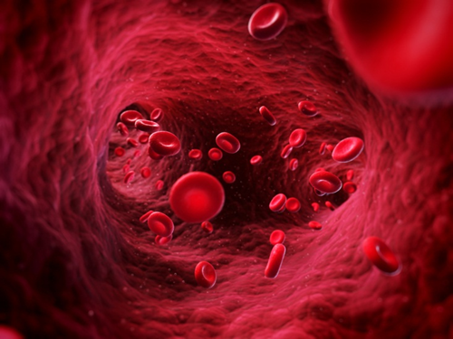

Пермь, 2019
ПЛАН-КОНСПЕКТ ЗАНЯТИЯ
Учебная дисциплина: "Анатомия и физиология человека"
Тема занятия: "Кровь. Состав и функции".
Цель занятия: изучение состава и функций крови.
Задачи занятия:
- обучающие: организовать получение знаний об особенностях строения и функции эритроцитов, тромбоцитов, лейкоцитов; о составе и функциях плазмы;
- развивающие: способствовать развитию познавательной активности обучающихся; критического мышления; навыков общения в группе; осознанию значимости изучаемого материала для сохранения и укрепления здоровья.
- воспитательные: способствовать воспитанию культуры общения; умению взаимодействовать в небольших группах; выявлению связи изучаемой темы с жизнью.
Тип занятия: освоения новых знаний.
Вид занятия: теоретическое (объяснение с демонстрацией наглядных пособий, групповая работа с элементами самостоятельной работы).
Форма работы: фронтальная, групповая, самостоятельная.
Продолжительность: 30 минут.

Структура и ход занятия:
№ п/п | Этап занятия | Задача этапа (методическое обоснование) | Деятельность преподавателя | Деятельность обучающихся | Время (минуты)
 | Организационный | Активация учащихся. | Приветствует обучающихся. Создает положительный эмоциональный фон. | Приветствуют преподавателя, проверяют готовность к занятию. | 1
 | Актуализация знаний.  Постановка цели и задач занятия. Мотивация учебной деятельности обучающихся. | Выявить уровень знаний и систематизировать их.  Создать условия для возникновения внутренней потребности включения в учебную деятельность. | Создает условия для самостоятельной формулировки обучающимися темы и цели занятия.  Создает условия для постановки проблемной ситуации. | Участвуют в обсуждении проблемных вопросов, формулируют собственное мнение.  Отвечают на вопросы преподавателя, обсуждают их. Формулируют цели урока, определив границы знания и незнания. | 3
 | Первичное усвоение новых знаний;  первичная проверка понимания. | Организовать осмысленное восприятие новой информации.  Вызвать эмоциональный настрой и познавательный интерес к теме. | Организует просмотр видеоролика "Состав крови";  Организует самостоятельную и групповую работу обучающихся.  Создает условия для проверки понимания знаний, комментирует ответы обучающихся. | Просматривают видеоролик; формулируют выводы, делают записи в тетради.  Осуществляют индивидуально-групповую деятельность. Выполняют задания.  Решают ситуационные задачи. | 17
 | Первичное закрепление | Обеспечить осмысленное усвоение и закрепление знаний. | Обеспечивает деятельность обучающихся по усвоению и закреплению знаний. | Выполняют задание - игру "правда-неправда". Осуществляют самооценку. | 4
 | Подведение итогов | Выявить уровень усвоенных знаний. | Выявляет уровень усвоенных знаний. | Отвечают на учебную проблему, созданную в начале занятия. | 2
 | Информация о домашнем задании. Инструктаж о его выполнении. | Организовать обсуждение и запись домашнего задания | Сообщает домашнее задание и задание для желающих. | Записывают домашнее задание. Выбирают задание. | 1
 | Рефлексия. | Организовать самооценку учениками собственной учебной деятельности и проделанной работы. | Фиксирует результаты рефлексии для дальнейшего анализа. | Анализируют свою деятельность на уроке по методике "Мишень". | 2

Оснащение:
- мультимедийная презентация;
- рабочие листы для каждого обучающегося (Приложение 1);
- информационные листы на каждую группу (Приложения 2, 3, 4, 5);
- карточки-задания с алгоритмом ответа на каждую группу (Приложение 6, 7, 8, 9);
- рисунок мишени (Приложение 10);
- проектор;
- ноутбук.

Приложение 1
Рабочий лист учебного занятия __________________________________
(Ф.И.О обучающегося)
по дисциплине "Анатомия и физиология человека"
Тема: "Кровь. Состав и функции"
1. Заполните схему:
Кровь
90% - это
_________
Форменные элементы крови
Плазма
10% __________:

Функции плазмы: 1. ______________, 2. ______________, 3. ______________,
4. ______________, 5 ______________, 6. ______________.

2. Заполните таблицу:
Клетки крови | Эритроциты | Гемоглобин | Лейкоциты | Тромбоциты
Количество в 1 мм³
Продолжительность жизни
Место образования
Особенности строения (цвет, форма, размер, наличие ядра)
Функции
СОЭ (скорость оседания эритроцитов) – это_____________________________
__________________________________________________________________
Норма СОЭ для мужчин – 2-10 мм в час (мм/ч), для женщин 2-15 мм в час (мм/ч).

Функции крови.
- ___________________________ 2. ___________________________
3. ____________________________ 4. ___________________________
5. ___________________________

4. Контроль усвоения знаний.

Игра "правда-неправда"
Прочитайте утверждения. Оцените их правильность: если утверждение правдиво, то впишите “да”, если утверждение обманчиво, впишите “нет”.
1. Кровь – это твёрдая ткань.  2. Кровь – это жидкая соединительная ткань.  3. Плазма занимает 50% от объёма крови.  4. Эритроциты имеют ядро.  5. Эритроциты содержат гемоглобин.  6. Лейкоциты - это безъядерные клетки.  7. Лейкоциты – защищают организм от бактерий и вирусов.  8. Тромбоциты участвуют в образовании тромба. | - ___________  - ___________  - ___________  - ___________  - ___________  - ___________  - ___________  - ___________
Количество правильных ответов:
Оценка:

Приложение 2
Информационный лист № 1
Эритроциты.
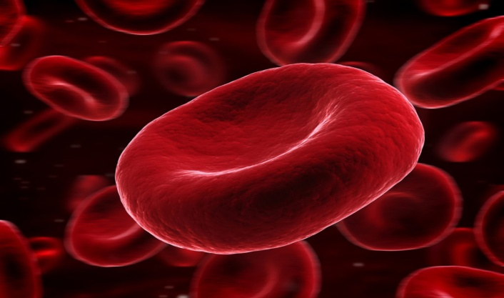

Эритроциты - это красные кровяные клетки, лишенные ядра, имеющие
форму двояковогнутого диска, размером 7-8 мкм. Образуются в красном костном мозге, живут 120 дней, разрушаются в селезенке («кладбище эритроцитов»), печени.
В одном литре крови у мужчин содержится 4,0-5,0 млн клеток на 1мм³. У женщин 3,7-4,7 млн клеток на 1мм³.
Эритроциты содержат гемоглобин.
ГЕМОГЛОБИН (НЬ) - дыхательный пигмент красного цвета, находящийся в эритроцитах. Гемоглобин состоит из белка - глобина и 4 молекул гема. Гем содержит железо, которое соединяется с О₂ (кислород) и СО_{2.} (углекислый газ). Одна молекула гемоглобина может присоединять 4 молекулы О₂.
Норма количества НЬ в крови у мужчин до 130-160 грамм на литр (г/л), у женщин 120 -140 г/л. Гемоглобин снижается - при анемиях, после кровопотери, повышается - при сгущении крови.
Миоглобин - мышечный гемоглобин. Играет большую роль в снабжении О₂ скелетных мышц. Основная функция гемоглобина - дыхательная -, то есть перенос кислорода и углекислого газа. Свои функции гемоглобин выполняет только при нахождении в эритроцитах.
Функции эритроцитов:
- Дыхательная - выполняется эритроцитами за счёт дыхательного пигмента- гемоглобина, который способен присоединять к себе кислород и углекислый газ.
- Трофическая - эритроциты адсорбируют на своей поверхности аминокислоты и транспортируют к клеткам от органов пищеварения.
- Защитная - эритроциты способны связывать токсины за счёт антител, которые находятся на их поверхности. Эритроциты участвуют в свёртывании крови, образуя тромб.
- Ферментативная - эритроциты являются носителями ферментов.

Приложение 3
Информационный лист № 2
Тромбоциты.

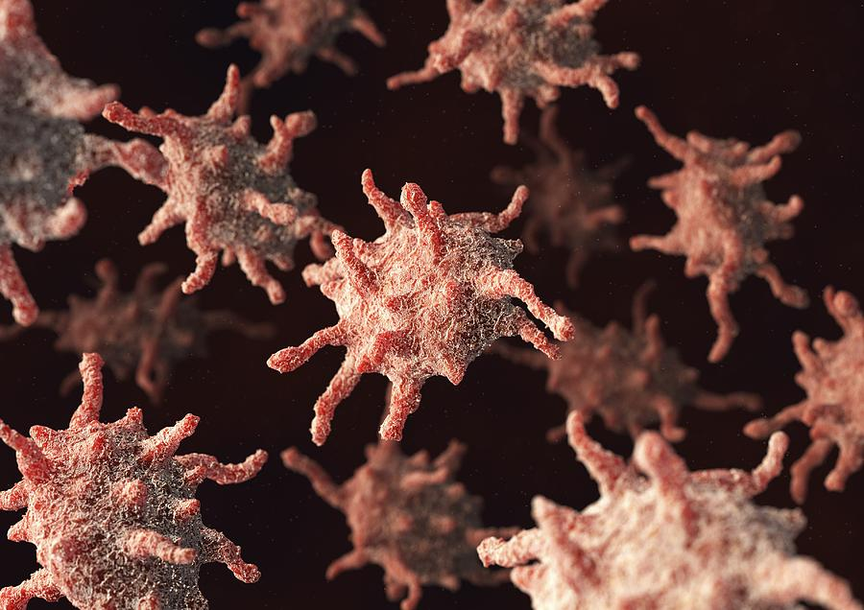

Тромбоциты - бесцветные пластинки, не имеющие ядра, размером 2-5 мкм. Образуются в красном костном мозге, живут 2-5 дней, разрушаются в селезенке, печени. Количество тромбоцитов в 1 литре крови 180-320 тысяч клеток на 1 мм3. Увеличение количества тромбоцитов в крови называется тромбоцитоз, приводит к увеличению свертываемости и образованию тромбов (сгустков). Уменьшение тромбоцитов называется тромбоцитопения, она приводит к снижению свертываемости крови и повышенной кровоточивости, образованию множественных синячков.
Тромбоциты обладают определенными свойствами:
- могут прилипать к чужеродной поверхности;
- могут склеиваться друг с другом; способны к поглощению чужеродных клеток и частиц;
- они могут передвигаться;
- тромбоциты легко разрушаются.
Функции:
1) Принимают активное участие в процессе свёртывания крови (образование сгустка). Они участвуют в гемостазе (остановке кровотечения при повреждении стенки сосуда).
2) Защитная функция - за счёт прилипания к бактериям и их поглощения.
3) Тромбоциты способны изменять проницаемость стенки капилляров.

Приложение 4
Информационный лист № 3
Лейкоциты.
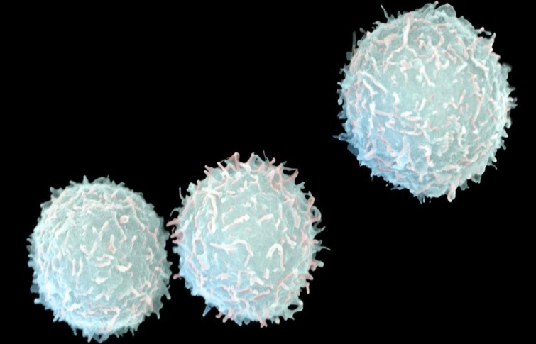

Лейкоциты- белые клетки крови, имеющие ядро. Размеры от 8-14 до 20 мкм.
Образуются лейкоциты в красном костном мозге, селезёнке и лимфатических узлах. Срок жизни лейкоцитов до 8-12 суток. Разрушаются при борьбе с вирусами и бактериями.
Количество лейкоцитов в крови в норме 4,0-9,0 тысяч клеток на 1 мм3.
Лейкоцитоз — повышенное количество лейкоцитов в крови, бывает при многих состояниях-воспалениях, инфекционных заболеваниях, а также при физиологических процессах - после физ. нагрузок и после еды, особенно жирной. Лейкопения - сниженное количество лейкоцитов в крови наблюдается при облучении и раке крови.
Все лейкоциты в крови человека подразделяют на 2 группы: 1) Зернистые - это базофилы, эозинофилы, нейтрофилы (сегментоядерные и палочкоядерные) и 2) незернистые - это моноциты, лимфоциты.
Процентные соотношения между отдельными видами лейкоцитов называют лейкоцитарной формулой.
Свойства всех видов лейкоцитов:
1) Лейкоциты подвижны.
2) Способность проникать через неповреждённую стенку сосуда.
3)Способность поглощать и переваривать инородные тела, микроорганизмы, а также отмершие клетки организма. Это явление получило название фагоцитоз.
Изучил и описал фагоцитоз Илья Ильич Мечников.
Функции лейкоцитов.
1)Защитная - лейкоциты вырабатывают вещества (антитела), которые вызывают гибель микробов попавших в организм; при аллергических состояниях, а также при наличии паразитов количество эозинофилов в крови увеличивается.
2)Лейкоциты способны вырабатывать антитела, которые длительно сохраняются в организме и препятствуют повторному заболеванию человека (устойчивый иммунитет). Например ветрянка.
3) Лейкоциты стимулируют восстановительные процессы в организме, ускоряют заживление ран.
Приложение 5
Информационный лист № 4
Плазма крови
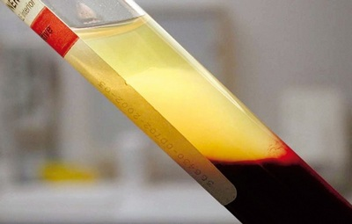
Плазма крови — жидкая часть крови (процентное содержание плазмы в крови составляет около 50%) , в которой взвешены форменные элементы (эритроциты, тромбоциты, лейкоциты — вторая часть крови) и растворены различные вещества. В плазму крови входит множество простых и сложных веществ. 90% плазмы составляет вода, и только 10% её приходится на сухой остаток. Но как разнообразен его состав! В состав сухого остатка входят белки (альбумины, глобулины, фибриноген), жиры и углеводы, соли, щёлочи и кислоты, витамины, ферменты, гормоны и пр.
Каждое из этих веществ имеет определённое важное значение.
Некоторые свойства плазмы:
1) Осмотическое давление плазмы зависит от содержания в ней минеральных солей (преимущественно соли Na ). Чем больше солей > тем больше осмотическое давление. Солевой раствор, имеющий осмотическое давление одинаковое с кровью называют изотоническим (0,9% раствор NaCl). Больше известный как физ. раствор. Его используют для вливания в кровь, например, при операциях.
2) СОЭ (скорость оседания эритроцитов) - это способность эритроцитов оседать под действием гравитации. При повышении значений является неспецифическим показателем воспалительного процесса.
Функции плазмы: 1) питательная (доставка питательных веществ); 2) выделительная (выведение токсинов и продуктов распада); 3) защитная (белки образуют антитела, а фибриноген участвует в свертывании крови); 4) регуляторная (переносят гормоны); 5) взаимосвязь всех органов между собой; 6) терморегуляторная (участие в поддержании температуры тела).
Приложение 6
Карта-задание № 1
для ученых, изучающих клетки крови "Эритроциты"
Задачи:
- сформулировать понятие «эритроциты»;
- выяснить количество клеток в 1 мм³, продолжительность жизни, место образования, особенности строения и функции;
- заполнить свою часть таблицы;
- подготовить отчет о "научном" открытии.

Задание для ученых:

- Прочитать текст информационного листа № 1.
- Рассмотреть рисунок.
- Дать понятие термину «эритроциты».
- Изучить количество клеток в 1 мм³, продолжительность жизни, место образования, особенности строения и функции (обратить внимание на гемоглобин).
- Заполнить свою часть таблицы.
- Подготовить отчет о "научном" открытии.

Алгоритм ответа (отчета):

1. Дать понятие «эритроциты».
2. Рассказать о количестве клеток в 1 мм³, продолжительности жизни, месте образования, об особенностях строения и функциях.
3. Дать понятие "гемоглобин", рассказать о его составе, функции и количестве в крови.

Приложение 7
Карта-задание № 2
для ученых, изучающих клетки крови "Тромбоциты"
Задачи:
- сформулировать понятие «тромбоциты»
- выяснить количество клеток в 1 мм³, продолжительность жизни, место образования, особенности строения и функции;
- сформулировать понятие "гемостаз";
- заполнить свою часть таблицы;
- подготовить отчет о "научном" открытии.

Задание для ученых:

- Прочитать текст информационного листа № 2.
- Рассмотреть рисунок.
- Дать понятие термину «тромбоциты».
- Изучить количество клеток в 1 мм³, продолжительность жизни, место образования, особенности строения и функции.
- Заполнить свою часть таблицы.
- Подготовить отчет о "научном" открытии.

Алгоритм ответа (отчета):

1. Дать понятие «тромбоциты».
2. Рассказать о количестве клеток в 1 мм³, продолжительности жизни, месте образования, об особенностях строения и функциях.
3. сформулировать понятие "гемостаз";
4. Объяснить защитный механизм свертывания.

Приложение 8
Карта-задание № 3
для ученых, изучающих клетки крови "Лейкоциты"
Задачи:
- сформулировать понятие «лейкоциты», "фагоцитоз";
- выяснить количество клеток в 1 мм³, продолжительность жизни, место образования, особенности строения и функции;
- заполнить свою часть таблицы;
- подготовить отчет о "научном" открытии.

Задание для ученых:

- Прочитать текст информационного листа № 3.
- Рассмотреть рисунок.
- Дать понятие термину «лейкоциты».
- Изучить количество клеток в 1 мм³, продолжительность жизни, место образования, особенности строения и функции.
- Заполнить свою часть таблицы.
- Подготовить отчет о "научном" открытии.

Алгоритм ответа (отчета):

1. Дать понятие «лейкоциты».
2. Рассказать о количестве клеток в 1 мм³, продолжительности жизни, месте образования, об особенностях строения.
3. Рассказать о функциях лейкоцитов.
4. Дать понятие "фагоцитоз".

Приложение 9
Карта-задание № 4
для ученых, изучающих "Плазму крови"
Задачи:
- сформулировать понятие «плазма крови»;
- выяснить состав и функции плазмы крови;
- закончить схему в рабочем листе урока;
- подготовить отчет о "научном" открытии.

Задание для ученых, изучающих "Плазму крови":

- Прочитать текст информационного листа № 4.
- Рассмотреть рисунок.
- Дать понятие термину «Плазма крови»
- Изучить состав плазмы крови.
- Изучить функции плазмы крови.
- Закончить схему в рабочем листе урока.
- Подготовить отчет о "научном" открытии.

Алгоритм ответа (отчета):

1. Дать понятие «плазмы крови».
2. Рассказать о составе и функциях плазмы крови.
3. Дать понятие "изотоническому раствору".
4. Дать понятие «СОЭ».

